Кудряшов Антон
Группа М27-5К

Домашняя работа по термодинамике №2
Расчёт парового цикла.
В паросиловой установке пар с начальными параметрами P₁ и t₁ после адиабатного расширения в турбине до давления P₂ попадает в конденсатор, где полностью конденсируется при постоянном давлении. Насос забирает воду и адиабатно сжимает до давления P₁ подавая ее в котел.
Определить:

А. Параметры основных точек цикла (P,t,V,I,S,x);
Б. Изменения внутренней энергии при процессах (ΔU);
В. Количество теплоты подведенной или отведенной во всех процессах(q).
Г. Работу во всех процессах.

А. Термический КПД цикла (η_{t});
Б. Термический КПД цикла Карно в том же интервале температур (η_{tk}).
- Вычертить в масштабе цикл в диаграммах P-V, T-S, i-S.

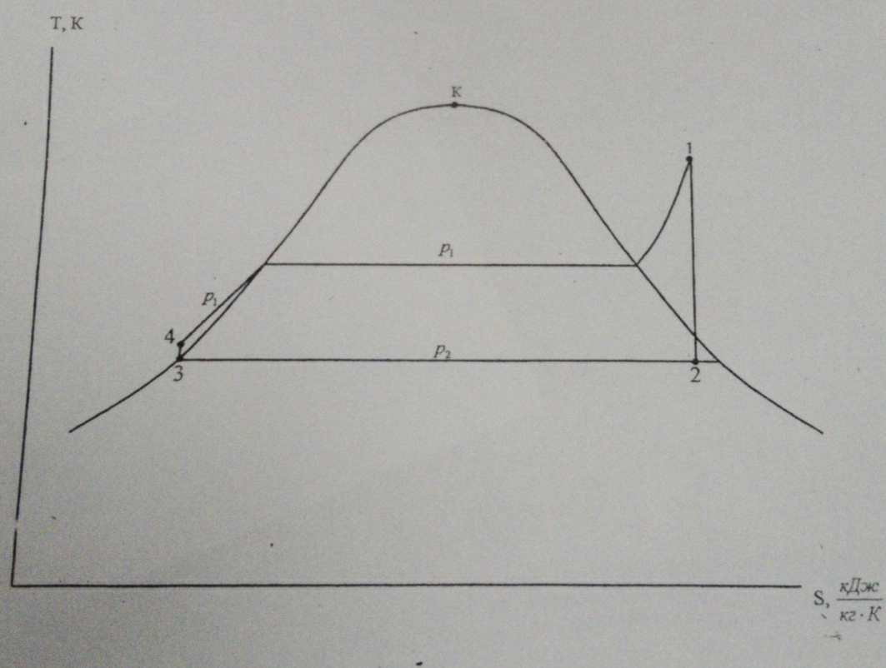
Данные:
P₁ * 10⁻³ | t₁ | P₁ * 10⁻³ | M
Па | ºC | Па | кг/сек
40 | 450 | 0,03 | 2.0

